2주차

ROS는 로봇 개발에 유용한 frame work이며 오픈소스이다.

ROS2는 ROS의 제한사항(단일 로봇 제어, 실시간 제어 불가 등)을 개선했고 기존 프로그래밍 언어인
c++에 더해 python, rust, java등 다양한 언어를 사용가능하다.

ROS는 TCP, UDP와 비슷한 통신 기능이 주된 핵심이다.

통신 방법에 따라 토픽, 서비스, 액션, 파라미터로 구분할 수 있다.

로봇이 아니더라도 데이터 전송 기능으로 사용해도 될 것같다.

ROS의 가장 큰 특징은 DDS인데 데이터 분산 서비스이다. 데이터 통신을 위한 미들웨어이며
실시간 데이터를 전송할 수 있고 노드 간의 통신이 가능하다.

오픈소스의 장점은 누구나 사용할 수 있고 배포도 가능한 것인데 이로 인해 일어날 수 있는 문제도 있다.
통일성이 부족한 것인데 ROS는 물리량, 좌표, 코드 스타일을 정했기 때문에 배포 예정이 있다면 규약을 따라야 한다.

실습)
turtlesim 패키지를 사용해서 거북의 위치와 방향을 구독하는 노드 만들기
cd ~
mkdir -p ros2_ws/src
cd ros2_ws/src
source /opt/ros/humble/setup.bash
ros2 pkg create --build-type ament_python --node-name turtle_pose_sub turtle_lab

turtle_pose_sub.py를 밑에 있는 코드로 변경

import rclpy
from rclpy.node import Node
from turtlesim.msg import Pose

class TurtlePose(Node):
def __init__(self):
super().__init__('turtle_pose_sub')
self.subscription = self.create_subscription(
Pose,
'/turtle1/pose',
self.listener_callback_1,
10)
self.subscription # prevent unused variable warning

def listener_callback_1(self, msg):
self.get_logger().info(f'I heard: x : "{msg.x}, y : {msg.y}"')

def main():
rclpy.init()
turtle_pose_sub = TurtlePose()
rclpy.spin(turtle_pose_sub)
turtle_pose_sub.destroy_node()
rclpy.shutdown()
if __name__ == '__main__':
main()

setup.py에서 아래와 같이 수정
entry_points={
'console_scripts': [
'turtle_pose_sub = turtle_lab.turtle_pose_sub:main'
],

cd ~/ros2_ws
colcon build
source install/local_setup.bash

ros2 run turtlesim turtlesim_node
새로운 터미널 열고
ros2 run turtle_lab turtle_pose_sub
새로운 터미널 열고
ros2 run turtlesim turtle_teleop_key
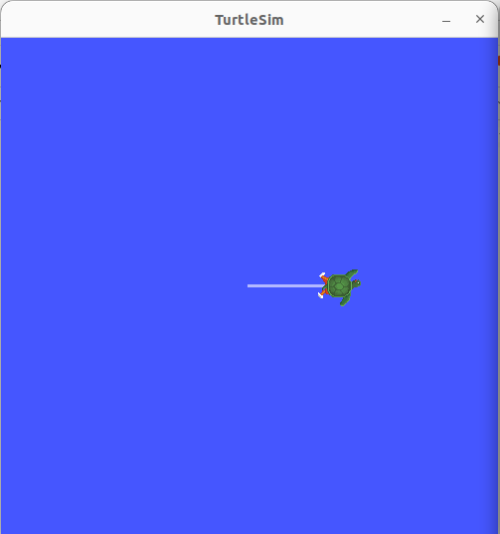
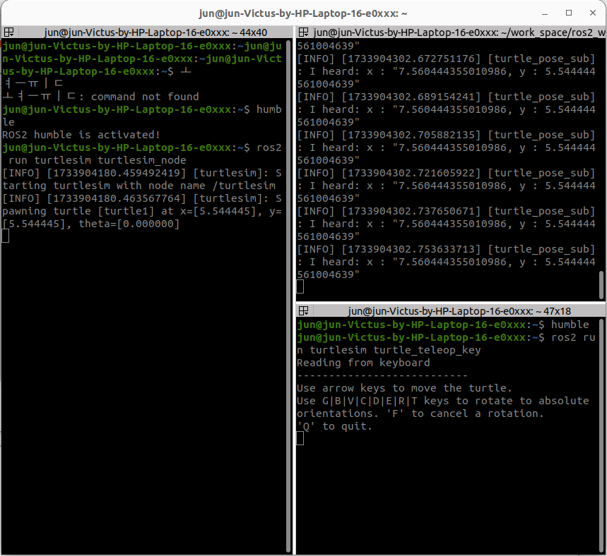

c++)

#include <memory>
#include "rclcpp/rclcpp.hpp"
#include "turtlesim/msg/pose.hpp"
using std::placeholders::_1;

class MinimalSubscriber : public rclcpp::Node
{
public:
MinimalSubscriber()
: Node("minimal_subscriber")
{
subscription_ = this->create_subscription<turtlesim::msg::Pose>(
"/turtle1/pose", 10, std::bind(&MinimalSubscriber::topic_callback, this, _1));
}

private:
void topic_callback(const turtlesim::msg::Pose & msg) const
{
RCLCPP_INFO(this->get_logger(),
"I heard: position (x: %.2f, y: %.2f), orientation (theta: %.2f), "
"linear_velocity: %.2f, angular_velocity: %.2f",
msg.x, msg.y, msg.theta, msg.linear_velocity, msg.angular_velocity);
}
rclcpp::Subscription<turtlesim::msg::Pose>::SharedPtr subscription_;
};

int main(int argc, char * argv[])
{
rclcpp::init(argc, argv);
rclcpp::spin(std::make_shared<MinimalSubscriber>());
rclcpp::shutdown();
return 0;
}
CmakeLists.txt 수정
cmake_minimum_required(VERSION 3.8)
project(cpp_turtle_lab)

if(CMAKE_COMPILER_IS_GNUCXX OR CMAKE_CXX_COMPILER_ID MATCHES "Clang")
add_compile_options(-Wall -Wextra -Wpedantic)
endif()

# find dependencies
find_package(ament_cmake REQUIRED)
find_package(rclcpp REQUIRED)
find_package(std_msgs REQUIRED)
find_package(turtlesim REQUIRED)
# uncomment the following section in order to fill in
# further dependencies manually.
# find_package(<dependency> REQUIRED)

add_executable(turtle_pose_sub src/turtle_pose_sub.cpp)
ament_target_dependencies(turtle_pose_sub rclcpp turtlesim)

target_include_directories(turtle_move PUBLIC
$<BUILD_INTERFACE:${CMAKE_CURRENT_SOURCE_DIR}/include>
$<INSTALL_INTERFACE:include>)
target_compile_features(turtle_move PUBLIC c_std_99 cxx_std_17) # Require C99 and C++17

install(TARGETS turtle_pose_sub
DESTINATION lib/${PROJECT_NAME})

if(BUILD_TESTING)
find_package(ament_lint_auto REQUIRED)
# the following line skips the linter which checks for copyrights
# comment the line when a copyright and license is added to all source files
set(ament_cmake_copyright_FOUND TRUE)
# the following line skips cpplint (only works in a git repo)
# comment the line when this package is in a git repo and when
# a copyright and license is added to all source files
set(ament_cmake_cpplint_FOUND TRUE)
ament_lint_auto_find_test_dependencies()
endif()

ament_package()

package.xml 수정

<?xml version="1.0"?>
<?xml-model href="http://download.ros.org/schema/package_format3.xsd" schematypens="http://www.w3.org/2001/XMLSchema"?>
<package format="3">
<name>cpp_turtle_lab</name>
<version>0.0.0</version>
<description>TODO: Package description</description>
<maintainer email="jyj0382@gmail.com">jun</maintainer>
<license>TODO: License declaration</license>

<depend>rclcpp</depend>
<depend>std_msgs</depend>
<depend>turtlesim</depend>

<buildtool_depend>ament_cmake</buildtool_depend>

<test_depend>ament_lint_auto</test_depend>
<test_depend>ament_lint_common</test_depend>

<export>
<build_type>ament_cmake</build_type>
</export>
</package>

